Инструкция по проверке данных о сети образовательных организаций муниципального образования в АИС «Мониторинг образования»

- Проверка количественного состава образовательных организаций
- Войдите в Систему по адресу: http://mo.ciur.ru/RIA
- В окне идентификации пользователя введите Ваш «Логин» и «Пароль» от системы «Мониторинг образования», которые выданы по ведомостям выдачи аутентификационных данных пользователям регионального информационного ресурса, обеспечивающего автоматизацию сбора и анализа статистических показателей системы образования Удмуртской Республики с правом Пользователь и нажмите на кнопку «Вход». После этого откроется главное окно Системы.
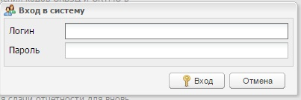
- В главном окне Системы выберите «Список отчетных форм»
- В открывшемся окне Вам необходимо поочередно выбрать один из отчетных периодов, указанных в Таблице.

№ п/п | Наименование отчетного периода
1 | 2015 – 2016 учебный год школы
2 | 2015 – 2016 учебный год детские сады
3 | 2015 – 2016 учебный год дополнительное образование

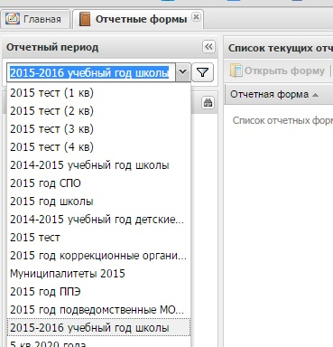
- После выбора отчетного периода на экране появится строка с наименованием вашего муниципалитета. При двойном нажатии на эту строку отобразится сеть образовательных организаций вашего муниципального образования.
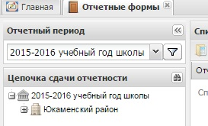

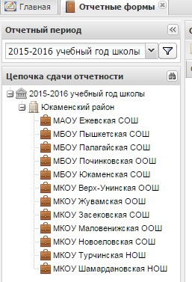

- В случае, если количество образовательных организаций в системе не совпадает с их реальным количеством, Вам необходимо сообщить об этом Клеймёновой Екатерине Григорьевне, специалисту отдела автоматизированных информационных систем АУ УР «Региональный центр информатизации и оценки качества образования» по электронной почте kleymenova.eg@obr18.ru. Шаблон предоставления данных об образовательных организациях находится на сайте рцииоко.рф в разделе Информатизация образования/АИС «Мониторинг образования»/Файлы для загрузки.
- Заполнение раздела «Пользователь»/«Мое учреждение»
- В главном окне системы справа находится Панель управления. Вам необходимо выбрать раздел «Пользователь».
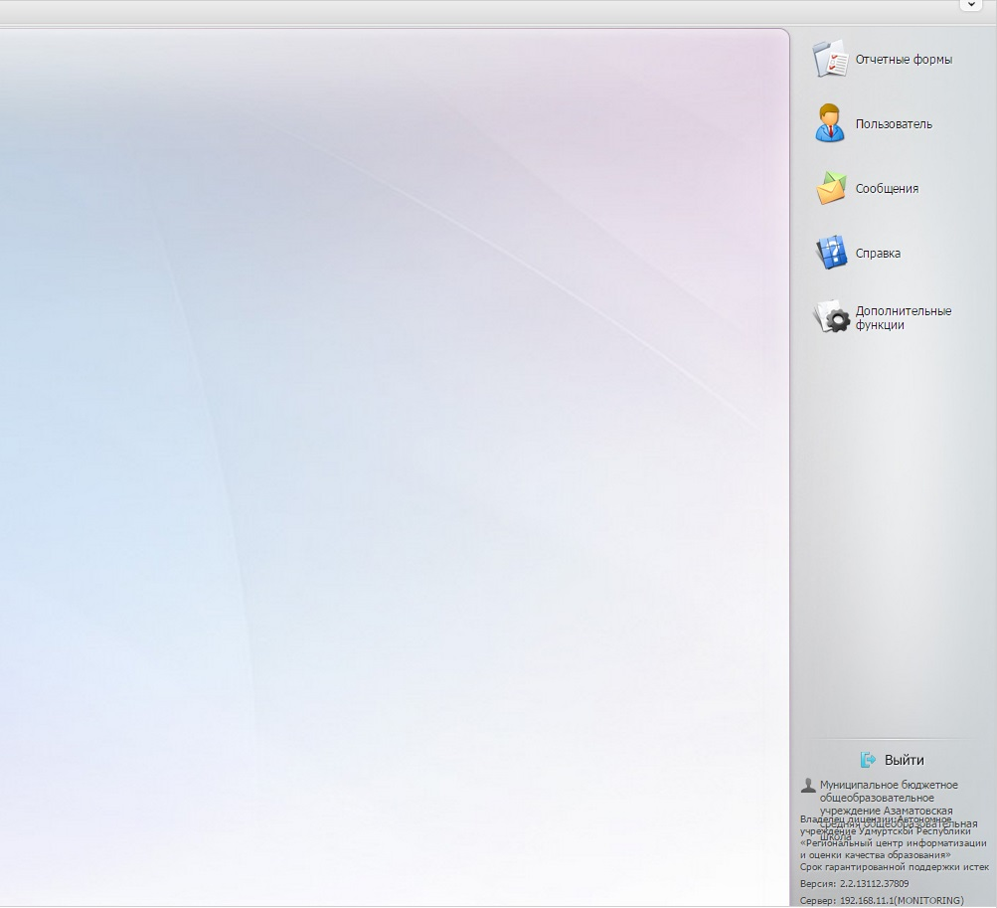
- При нажатии мышкой на данную вкладку раскроется дополнительное меню, в котором Вам необходимо выбрать раздел «Мое учреждение».
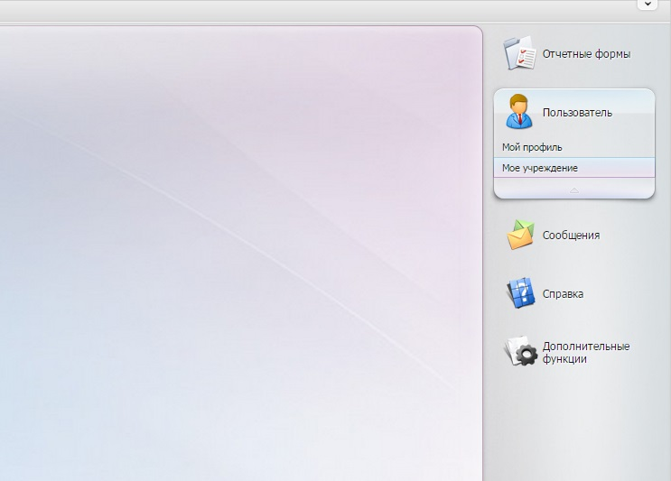

- При нажатии на данную вкладку на экране появится окно, в котором содержится информация о вашем муниципальном образовании.
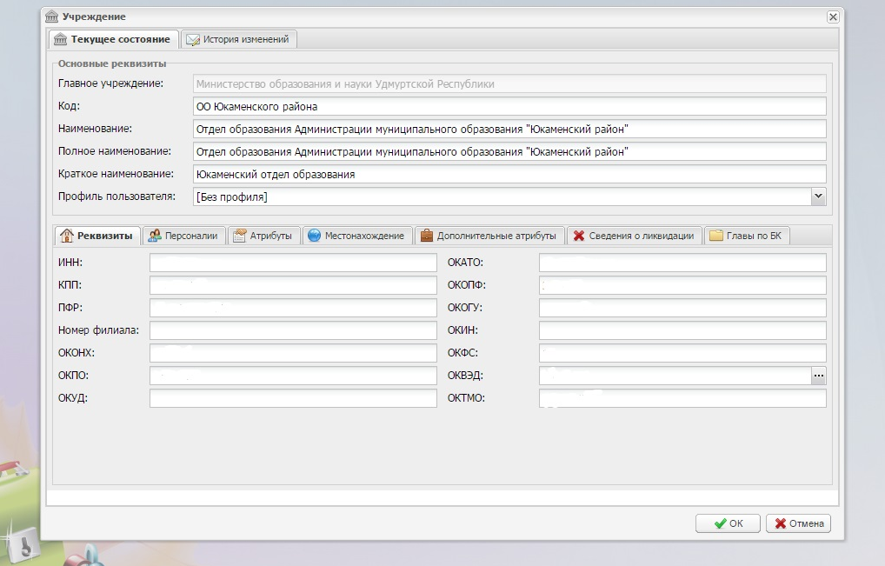
Обратите внимание, что информация об образовательной организации находится в нескольких вкладках!
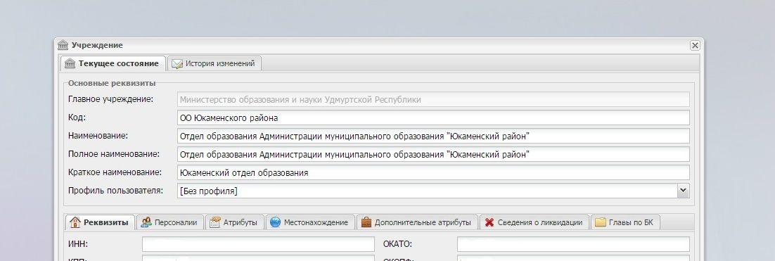
- Вам необходимо проверить достоверность и актуальность информации, содержащейся во вкладках «Реквизиты», «Персоналии», «Местонахождение». В случае обнаружения неточностей или отсутствия какой-либо информации Вам необходимо внести недостающие сведения.

- В указанных разделах заполнению подлежат следующие поля:
- Раздел «Реквизиты»: поля «ИНН» и «КПП»;
- Раздел «Персоналии»: поля «Руководитель» и «Телефон» (указывается телефон образовательной организации/управления образования);
- Раздел «Местонахождение»: поле «Адрес КЛАДР».
- При заполнении поля «Адрес КЛАДР» необходимо нажать на значок поиска в левом углу поля.
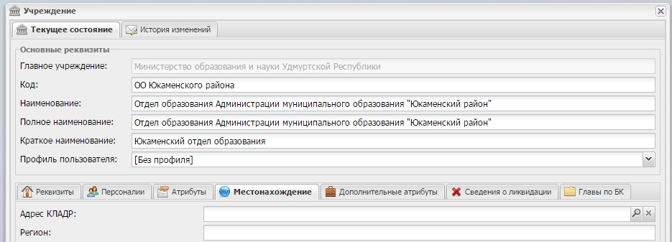
- При нажатии на данный значок, на экране появится еще одно окно, в которое непосредственно необходимо внести информацию о местонахождении образовательной организации/управления образования. В этом окне следует заполнить следующие поля: «Населенный пункт», «Улица», «Дом», «Корпус» (при необходимости»), «Строение» (при необходимости), «Почтовый индекс».
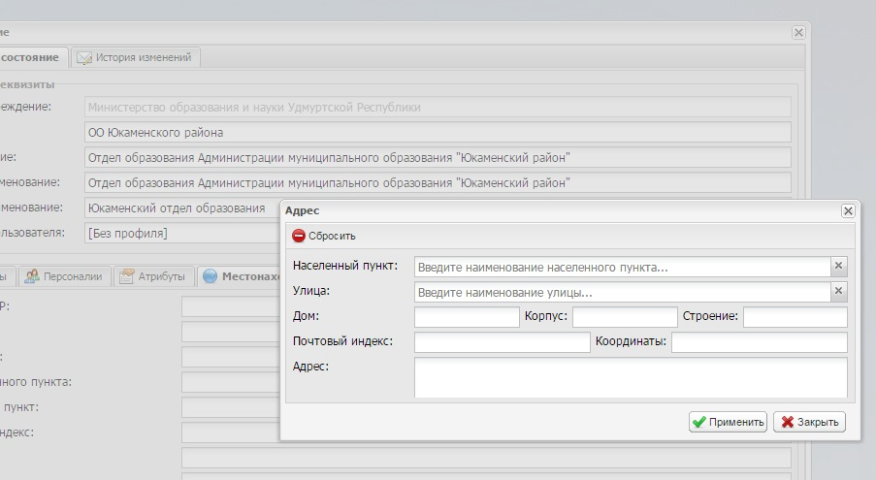

Обратите внимание, название городов и улиц в полях «Населенный пункт» и «Улица» вносятся без слов «город» и «улица» соответственно.

- После внесения всех данных нажмите кнопку «Применить» в левом нижнем углу окна.
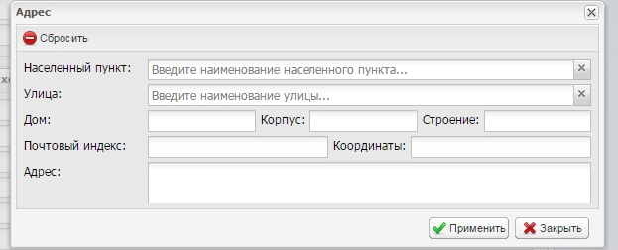

- После завершения данной работы нажмите кнопку «ОК» в правом нижнем углу окна.
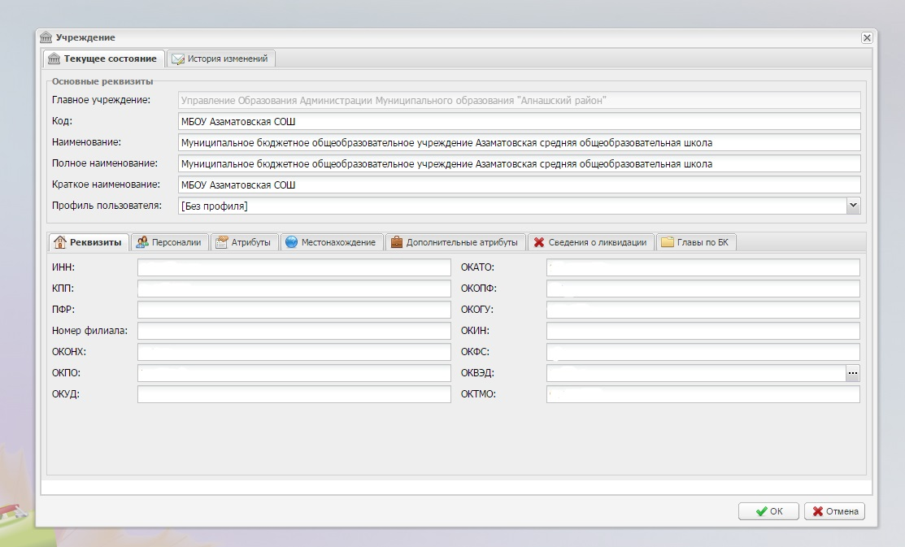

Обратите внимание, для того, чтобы просмотреть и при необходимости отредактировать информацию об образовательных организациях вашего муниципального образования, Вам необходимо зайти в систему под учетной записью соответствующей образовательной организации.

По возникающим вопросам Вы можете обращаться к Клеймёновой Екатерине Григорьевне, специалисту отдела автоматизированных информационных систем АУ УР «Региональный центр информатизации и оценки качества образования», тел. 8 (3412) 913-266, e-mail: kleymenova.eg@obr18.ru.

